Міністерство освіти і науки України

Національний університет «Львівська політехніка»

Кафедра систем штучного інтелекту



**Звіт**

про виконання

**Лабораторних та практичних робіт № 5**

***з дисципліни:*** «Мови та парадигми програмування»

***з розділу***: « Файли. Системи числення. Бінарні Файли. Символи і Рядкові Змінні та Текстові Файли. Стандартна бібліотека та методи роботи з файлами.»

***Виконав(ла):***

студент групи ШІ-12

Сидор Дмитро Дмитрович

# **Тема роботи:**

Файли. Системи числення. Бінарні Файли. Символи і Рядкові Змінні та Текстові Файли. Стандартна бібліотека та деталі/методи роботи з файлами. Створення й використання бібліотек

# **Мета роботи:**

Навчитися працювати з символьними і рядковими змінними, такими як char і string. Також навчитися працювати з бінарними файлами, опрацювати функції створення, зчитування і редагування файлів.

# **Теоретичні відомості:**

1. Теоретичні відомості з переліком важливих тем:

* Тема №1: Файли.
* Тема №2: Бінарні Файли.
* Тема №3: Символи і рядкові змінні
* Тема №4: Система числення

1. Індивідуальний план опрацювання теорії:

* Тема №1 : Файли.
  + Джерела Інформації
  + Що опрацьовано:
    - Опрацьовано використання та робота з файлами у с++ на різних прикладах і теорії.
  + Статус: Ознайомлена
  + Початок опрацювання теми: 02.06.2023
  + Звершення опрацювання теми: 06.06.2023
* Тема №2: Системи числення.
  + Джерела Інформації
  + Стаття. Що опрацьовано:
    - Опрацьовано і вивчено, що є різні системи числення, такі як двійкова, десяткова, шістнадцяткова та вісімкова і як можна перевести число на ту чи іншу систему числення.
  + Статус: Ознайомлена
  + Початок опрацювання теми: 02.06.2023
  + Звершення опрацювання теми: 06.06.2023
* Тема №3: Бінарні файли.
  + Джерела Інформації
  + Що опрацьовано:
    - Опрацьовано як зберігається інформація у бінарних файлах.
  + Статус: Ознайомлена
  + Початок опрацювання теми: 02.06.2023
  + Звершення опрацювання теми: 06.06.2023
* Тема №4 Символи і рядкові змінні та текстові файли.
  + Джерела Інформації
  + Що опрацьовано:
    - Опрацьовано як працювати з символьними змінними та рядками. Також опрацьовано принцип роботи з функціями і використано деякі з них на практиці
    - Опрацьовано приклади робіт з текстовими файлами на мові с++.
  + Статус: Ознайомлена
  + Початок опрацювання теми: 02.06.2023
  + Звершення опрацювання теми: 06.06.2023

**1. Опрацювання завдання та вимог до програм та середовища:**

Завдання №1 VNS Lab 6 -Task 1

* Варіант завдання 15
* Деталі завдання: Визначити яке слово зустрічається в рядку найчастіше.

Завдання №2 VNS Lab 8 Task 1

* Варіант завдання 15
* Деталі завдання: Знищити всі елементи, у яких рік випуску менше заданого

Завдання №3 VNS Lab 9 Task 1

* Варіант завдання 15
* Деталі завдання: Скопіювати з файлу F1 у файл F2 всі рядки, що закінчуються на букву «А» і розташовані між рядками з номерами N1 й N2. Визначити номер того рядка, у якій найбільше букв «А», файлу F2.

Завдання №4 ALGOTESTER LAB 4 Var 2

* Варіант завдання 2
* Деталі завдання: Спочатку видалити всі елементи що повторюються , потім обернути посортовану версію масиву на K.

Завдання №5 ALGOTESTER LAB 6 Var 2

* Варіант завдання 2
* Деталі завдання: Вам дають позиції фігур на дошці, далі йдуть запити з координатами клітинки , вивести усі фігури які атакують клітинку запиті.

Завдання №6 Class Practice Task 1

* Деталі завдання: Запис стрічки у файл, повернути статус операції Success – все успішно, Failure – файл не вдалося створити.

Завдання №7 Class Practice Task 2

* Деталі завдання: Скопіювати вміст з одного файлу в інший файл ,повернути статус операції Success – все успішно, Failure – файл не вдалося створити.

Завдання №8 Self-Practice Algotester lab 4 v1

* Деталі завдання: Вам дано 2 цілих чисел масиви, розміром N та M.
* Ваше завдання вивести:
* 1. Різницю N-M
* 2. Різницю M-N
* 3. Їх перетин
* 4. Їх об’єднання
* 5. Їх симетричну різницю

## **2. Дизайн та планована оцінка часу виконання завдань:**

Програма №1 VNS Lab 6 Task 1

* Планований час на реалізацію: 2 год.

Програма №2 VNS Lab 8 Task 1

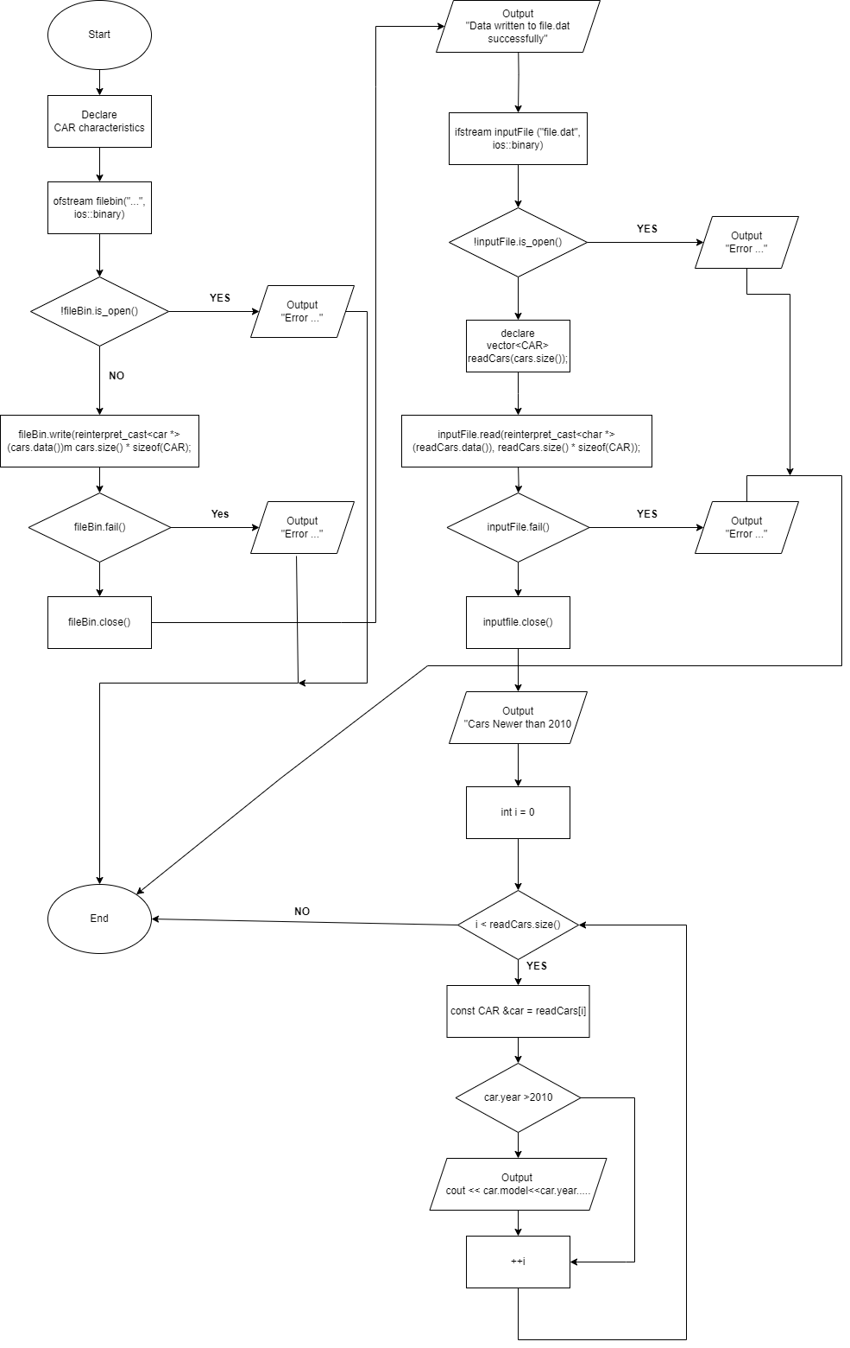

Рисунок : Блок-схема до завдання №2

* Планований час на реалізацію: 2 год.

Програма №3 VNS Lab 9 Task 1

* Планований час на реалізацію: 2 год.

Програма №4 Algotester Lab 4 v2

* Планований час на реалізацію: 1 год.

Програма №5 Algotester Lab 6 v2

* Планований час на реалізацію: 8 год.

Програма №6 Class Practice task 1

* Планований час на реалізацію: 1 год.

Програма №7 Class Practice task 2

* Планований час на реалізацію: 1 год.

Програма №8 Self-Practice task 1

* Планований час на реалізацію: 1 год.

## **3. Конфігурація середовища до виконання завдань:**

Не потрібно додаткових конфігурацій середовища для виконання цих завдань

## **4. Код програм з посиланням на зовнішні ресурси:**

Завдання №1 VNS Lab 6 task 1

https://github.com/artificial-intelligence-department/ai_programming_playground/pull/818

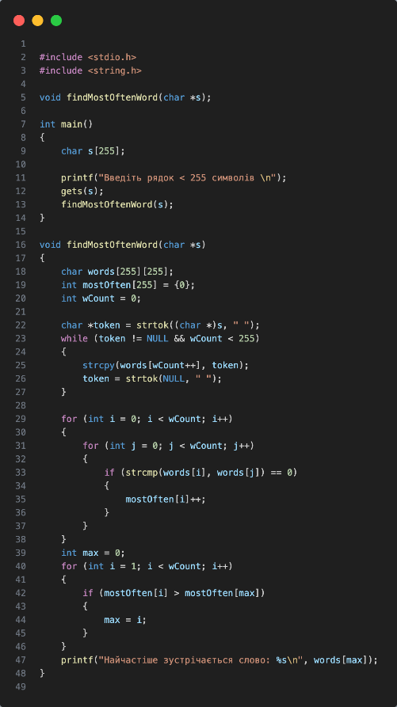

Рисунок :Код до завдання №1

Завдання №2 VNS Lab 8 Task 1

https://github.com/artificial-intelligence-department/ai_programming_playground/pull/818

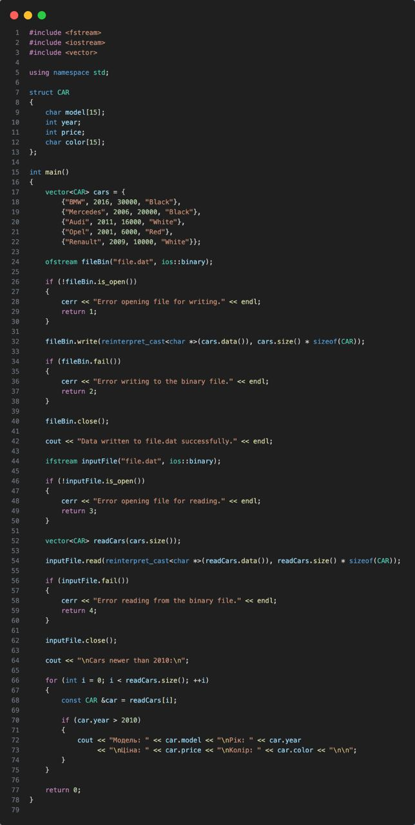

Рисунок :Код до завдання №2

Завдання №3 VNS Lab 9 Task 1

https://github.com/artificial-intelligence-department/ai_programming_playground/pull/818

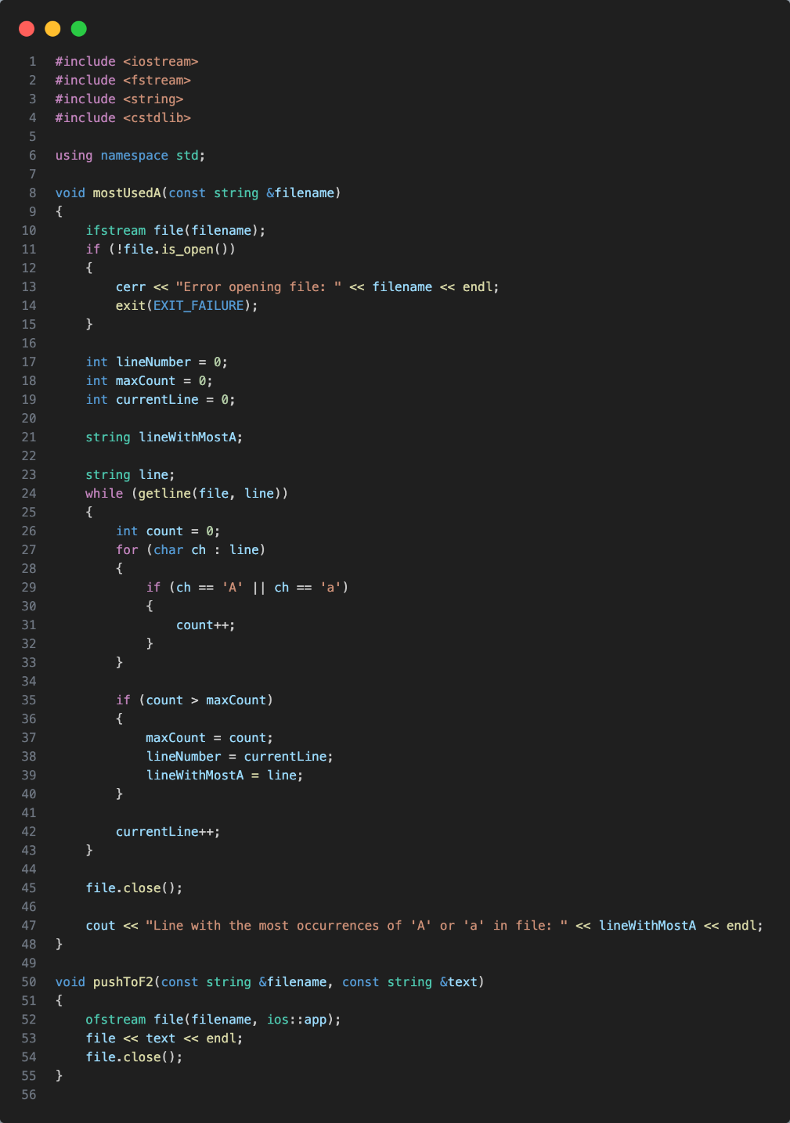

Рисунок :Код до завдання №3

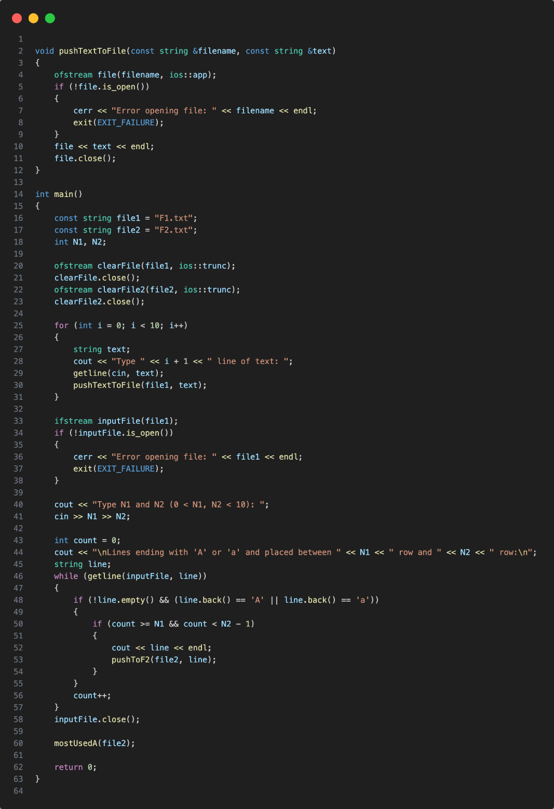

Рисунок :Код до завдання №3

Завдання №4 Algotester Lab 4 V2

https://github.com/artificial-intelligence-department/ai_programming_playground/pull/818

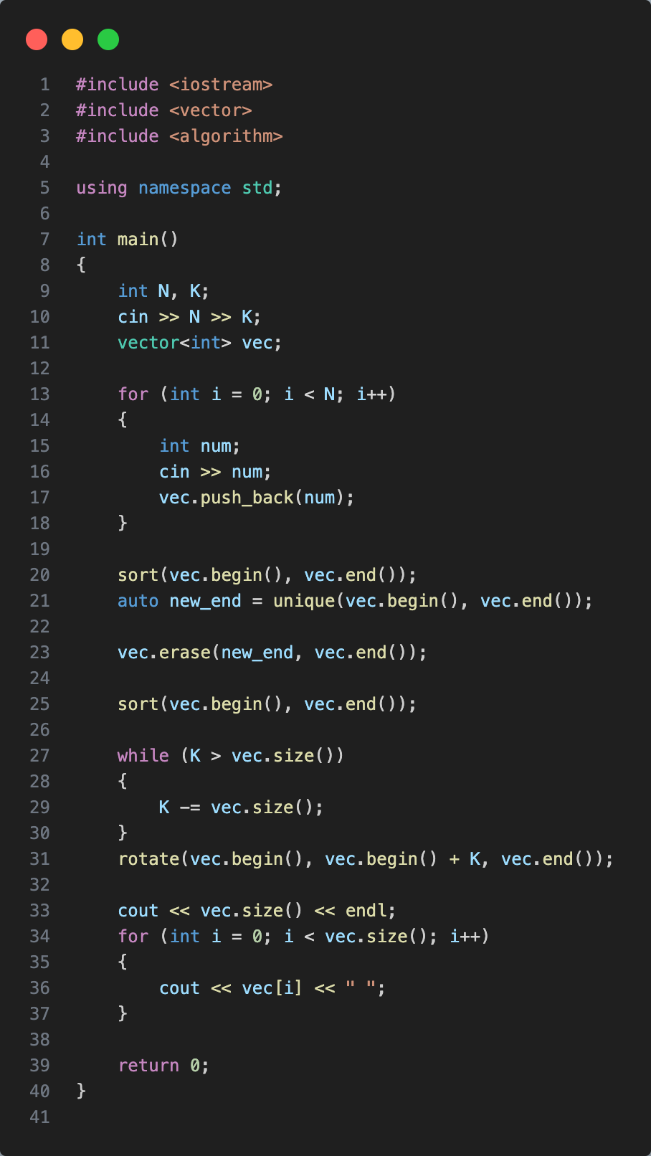

Рисунок :Код до завдання №4

Завдання №5 Algotester Lab 6 v2

https://github.com/artificial-intelligence-department/ai_programming_playground/pull/818

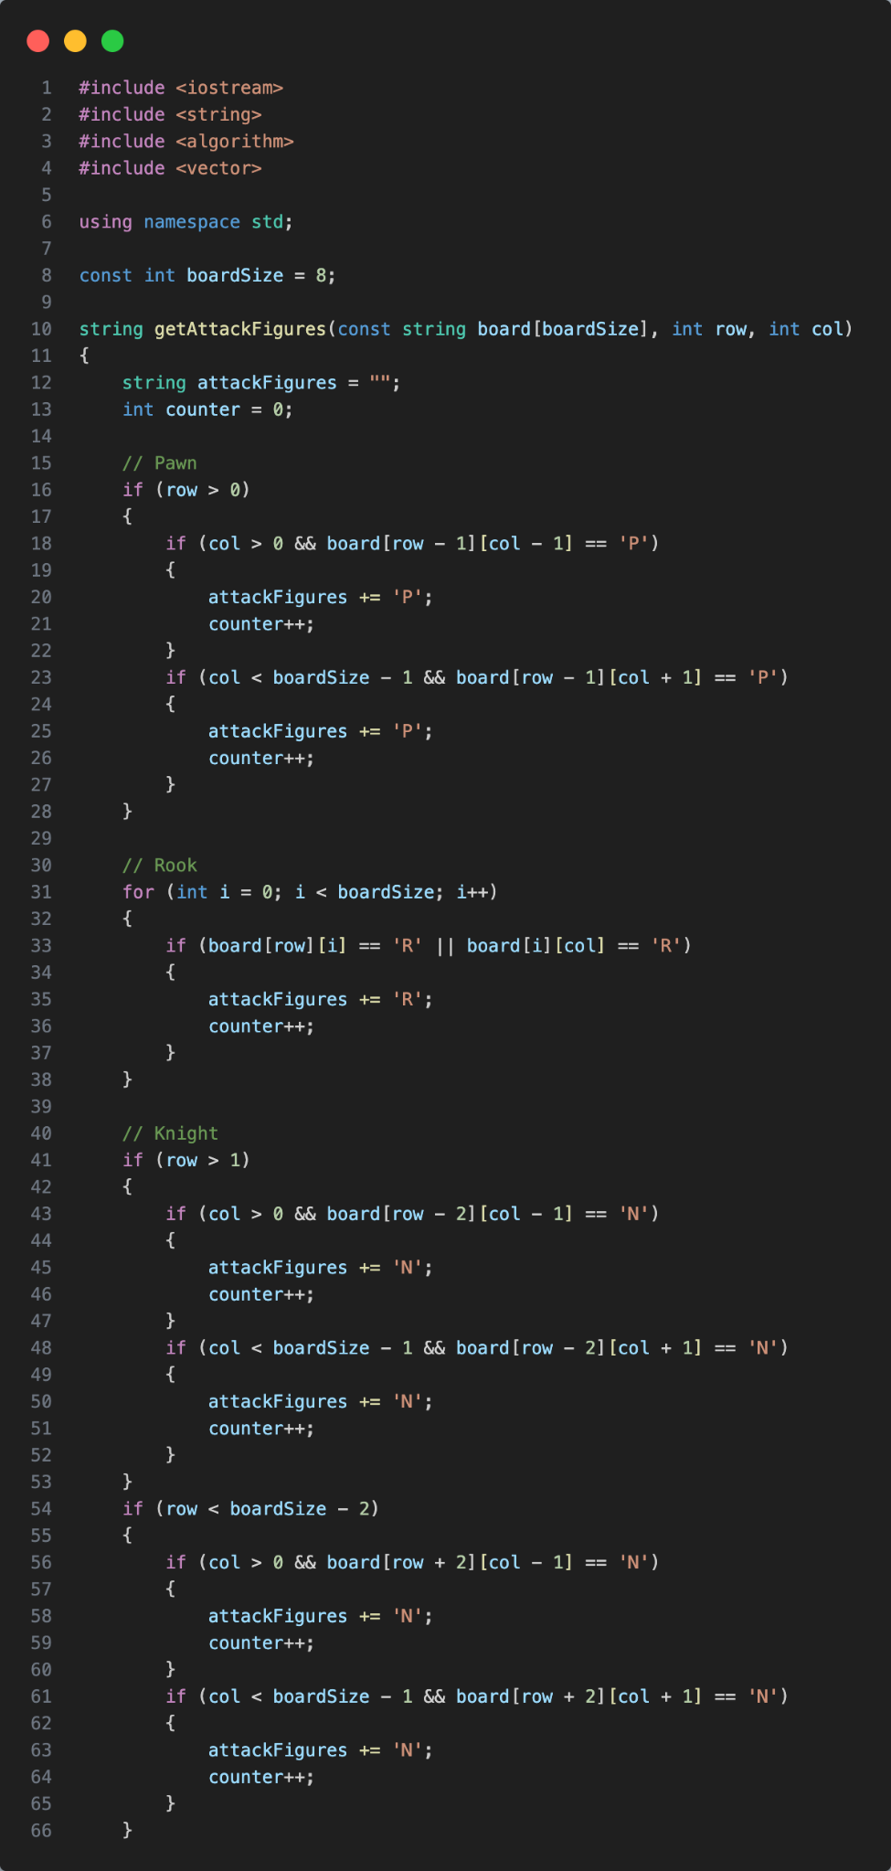

Рисунок :Код до завдання №5

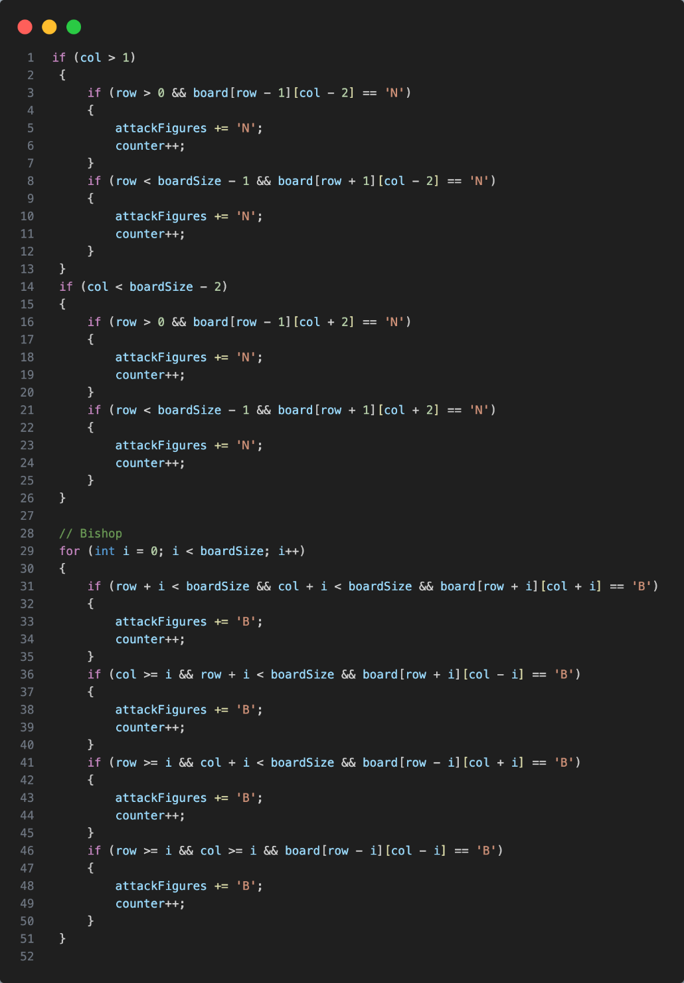

Рисунок :Код до завдання №5

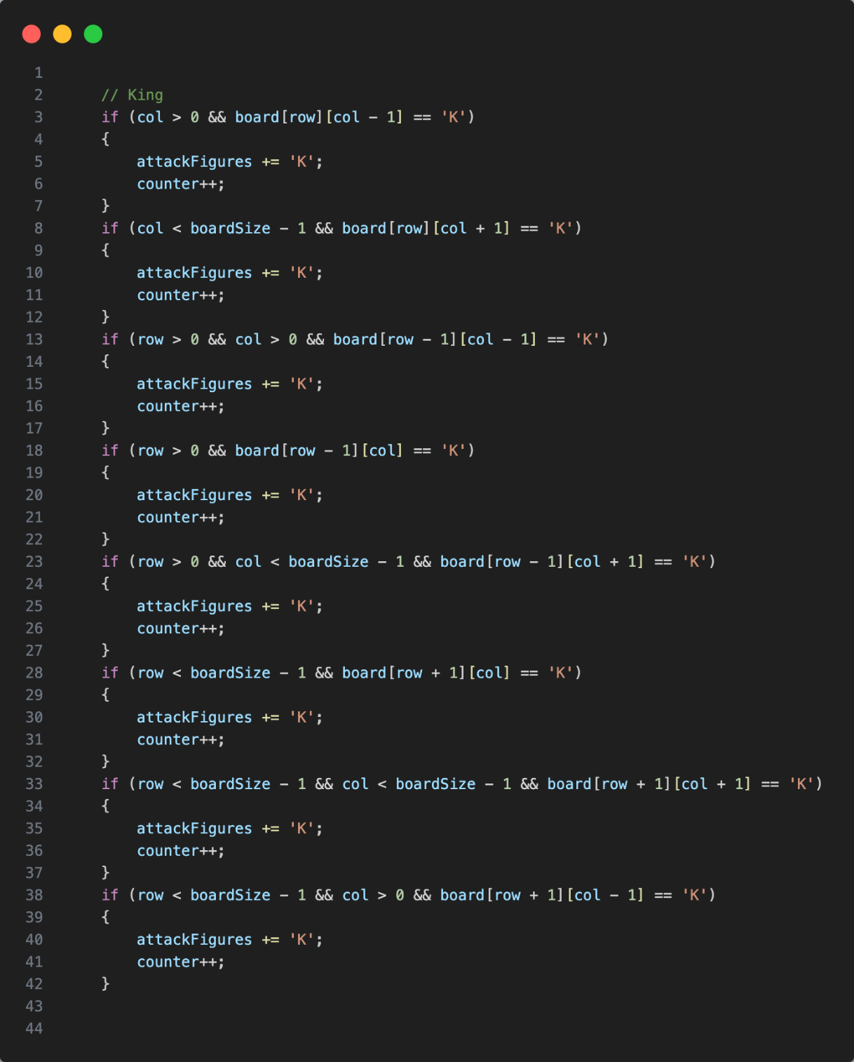

Рисунок :Код до завдання №5

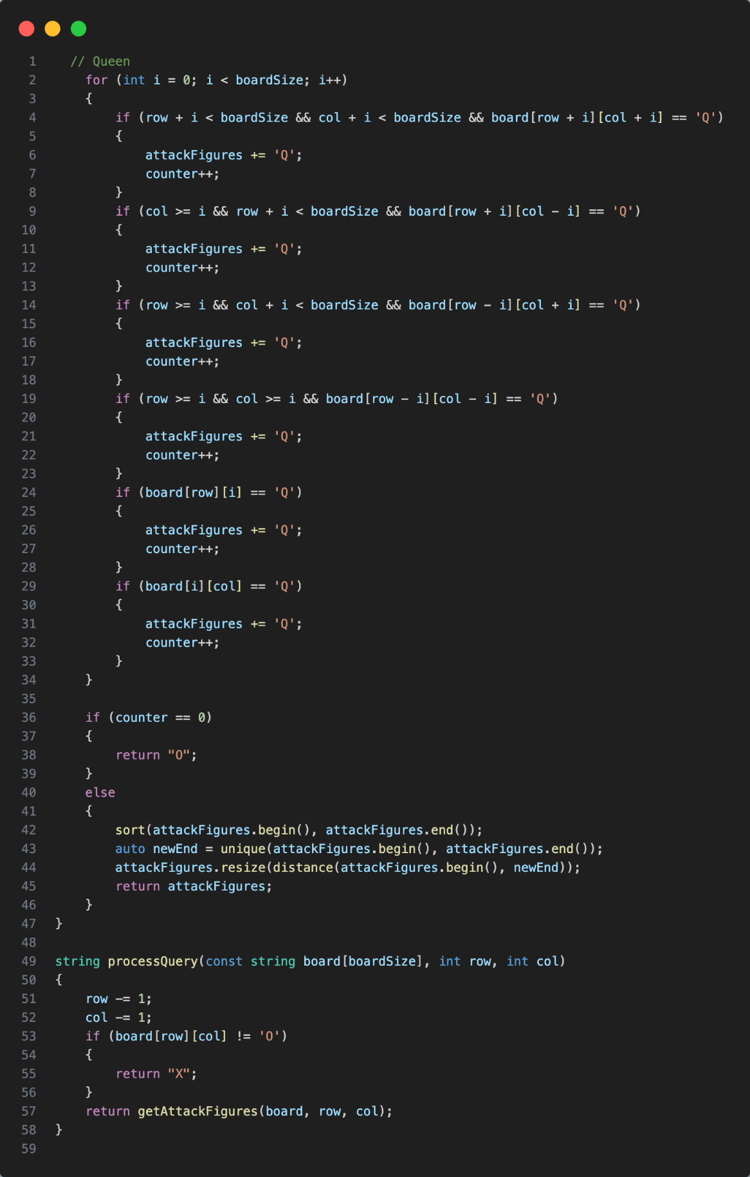

Рисунок :Код до завдання №5

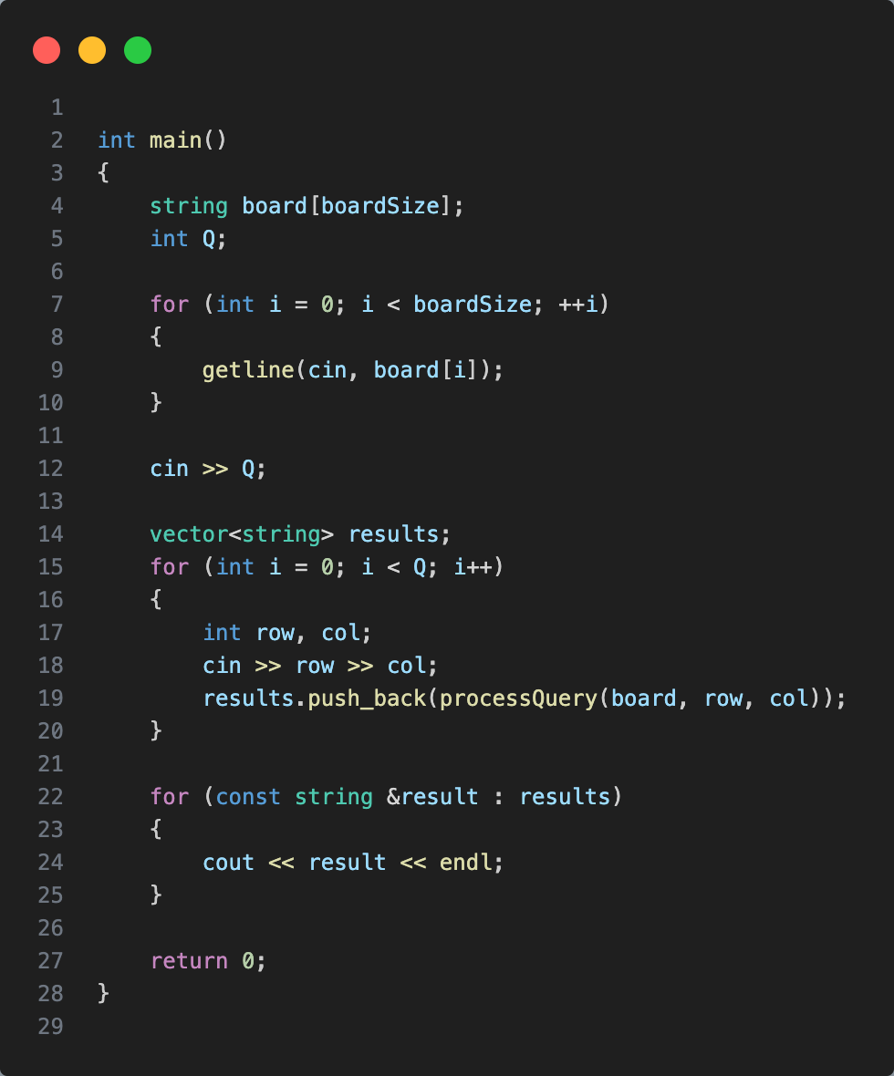

Рисунок :Код до завдання №5

Завдання №6 Class Practice Task 1

https://github.com/artificial-intelligence-department/ai_programming_playground/pull/818

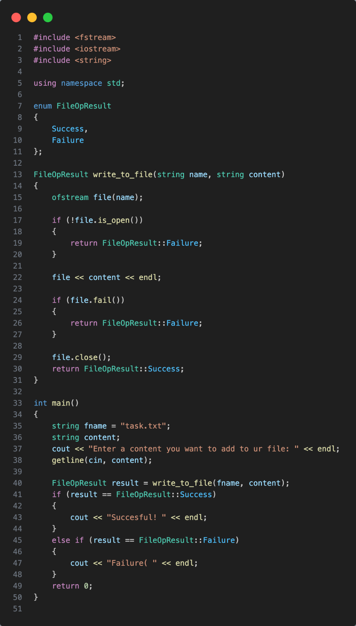

Рисунок :Код до завдання №6

Завдання №7 Class Practice task 2

https://github.com/artificial-intelligence-department/ai_programming_playground/pull/818

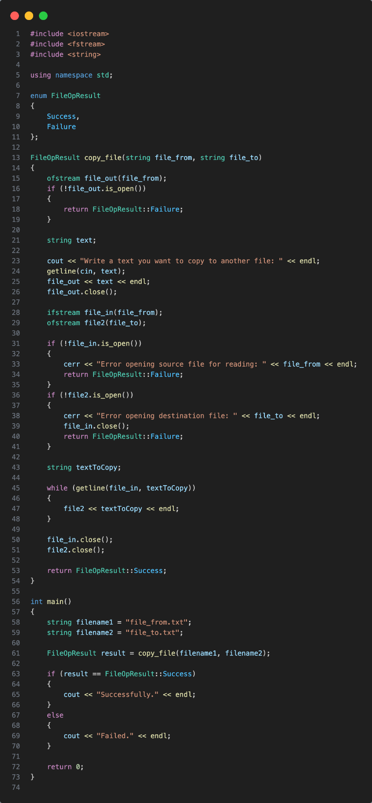

Рисунок :Код до завдання №7

Завдання №8 Self-Practice Task 1

https://github.com/artificial-intelligence-department/ai_programming_playground/pull/818

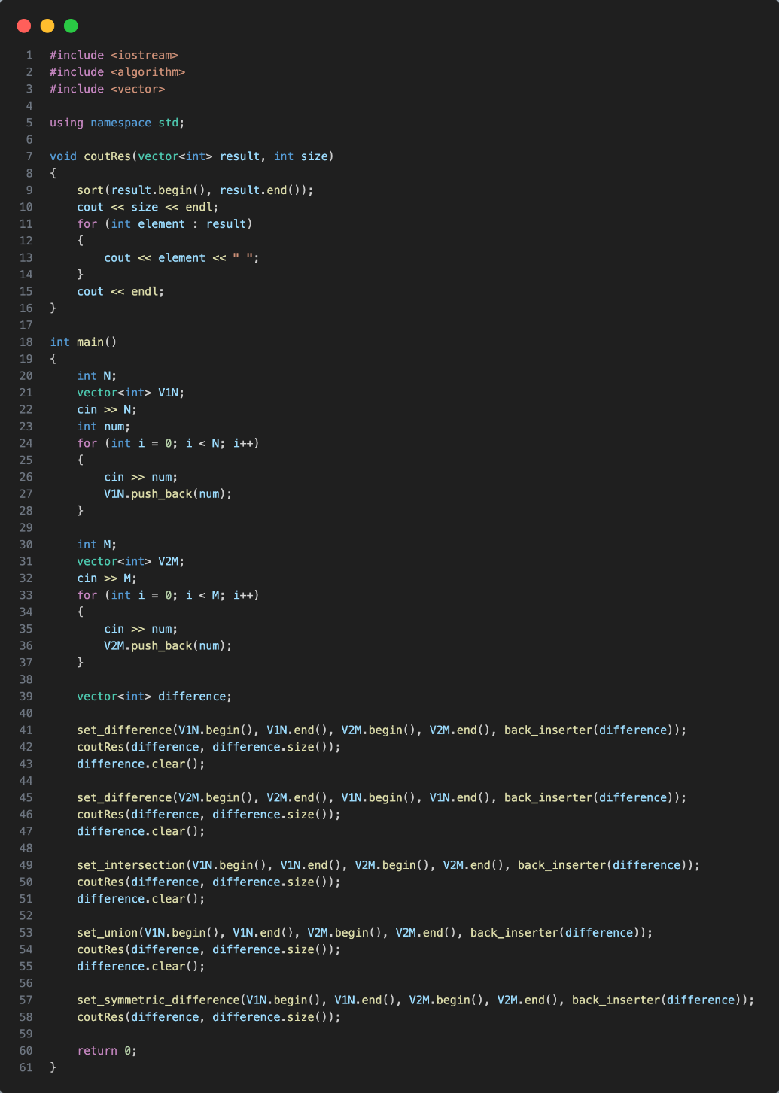

Рисунок :Код до завдання №8

## **5. Результати виконання завдань, тестування та фактично затрачений час:**

Завдання №1 VNS Lab 6 task 1

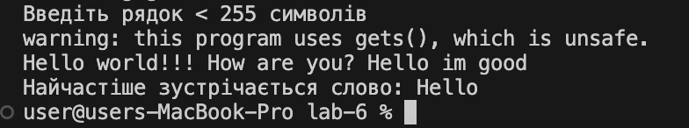

Рисунок : Результат виконання завдання №1

Завдання №2 VNS Lab 8 task 1

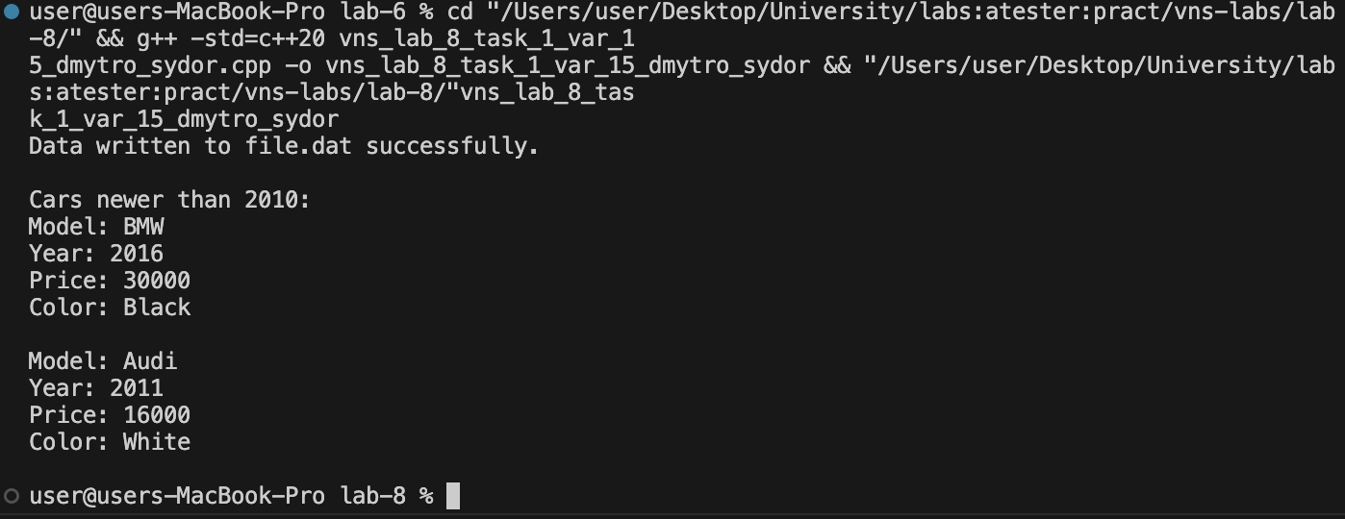

Рисунок : Результат виконання завдання №2

Завдання №3 VNS Lab 9 task 1

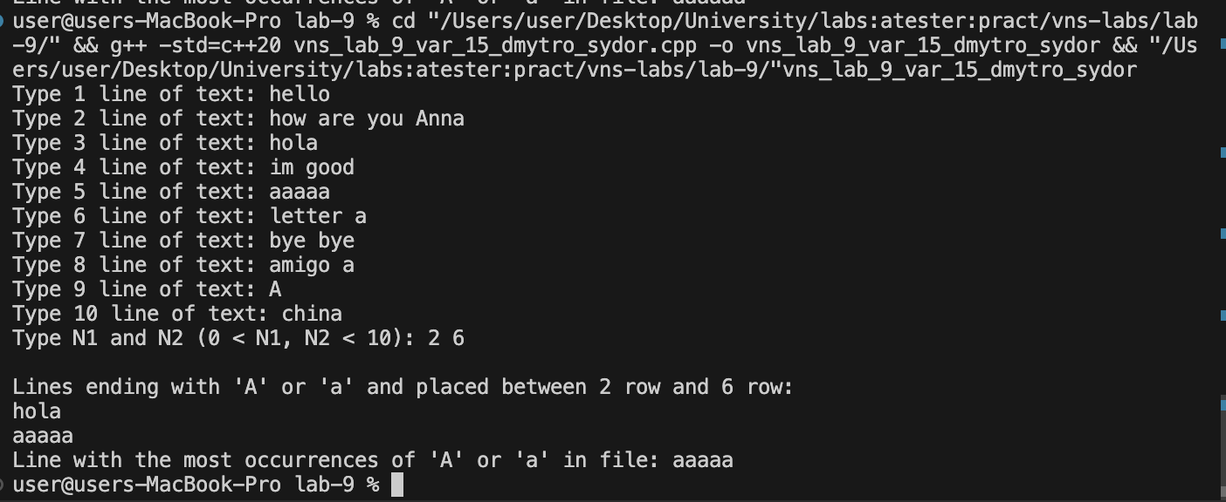

Рисунок : Результат виконання завдання №3

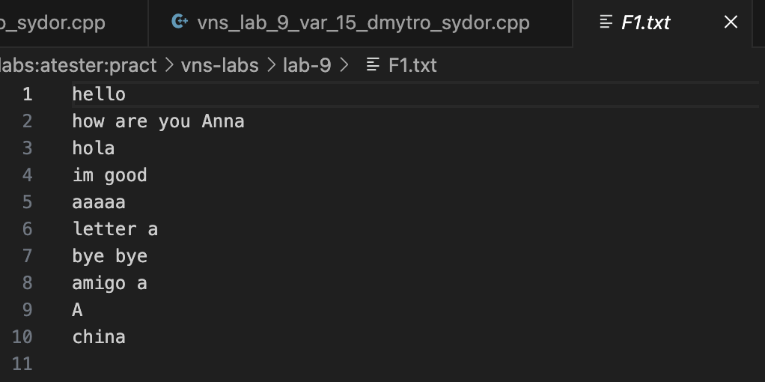

Рисунок : Результат виконання завдання №3

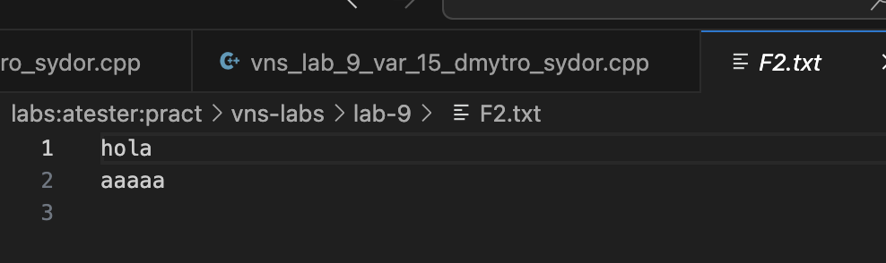

Рисунок : Результат виконання завдання №3

Завдання №4 Algotester Lab 4 v2

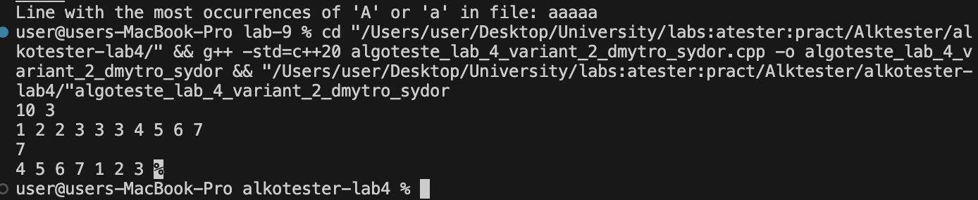

Рисунок : Результат виконання завдання №4

Завдання №5 Algotester Lab 6 v2

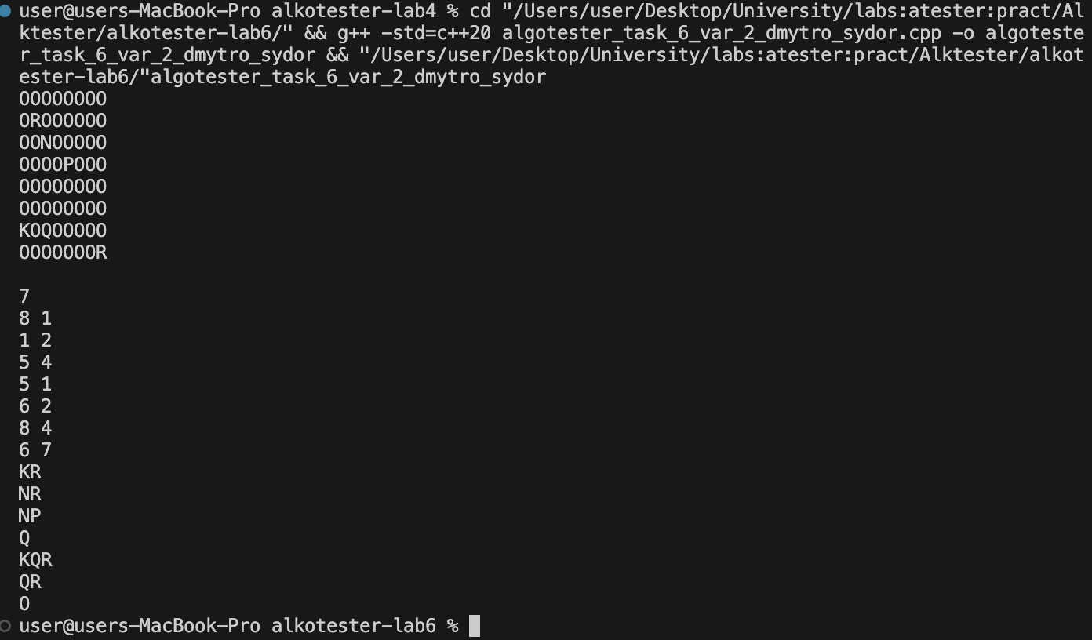

Рисунок : Результат виконання завдання №5

Завдання №6 Class-Practice Task 1

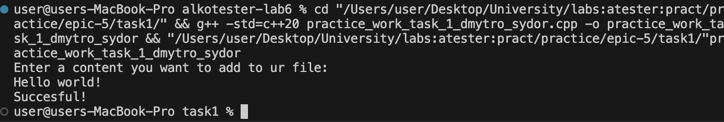

Рисунок : Результат виконання завдання №6

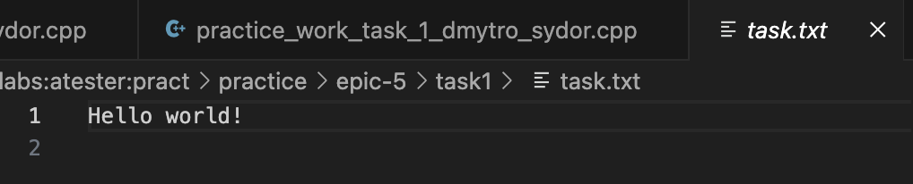

Рисунок : Результат виконання завдання №6

Завдання №7 Class-Practice Task 2

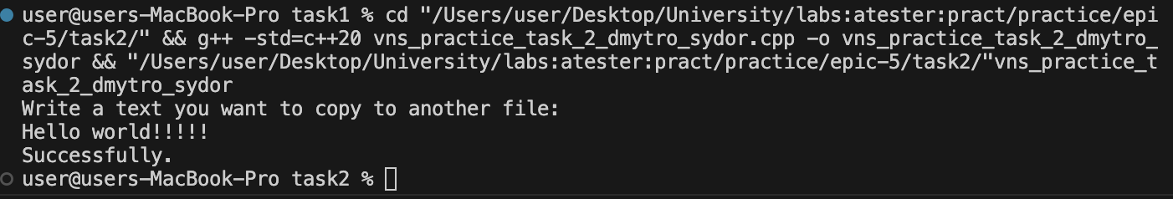

Рисунок : Результат виконання завдання №7

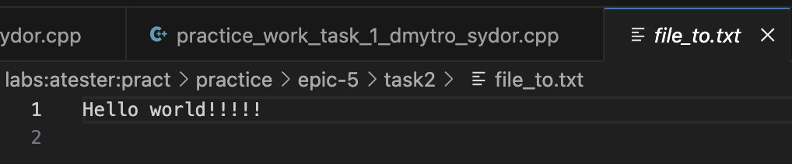

Рисунок : Результат виконання завдання №7

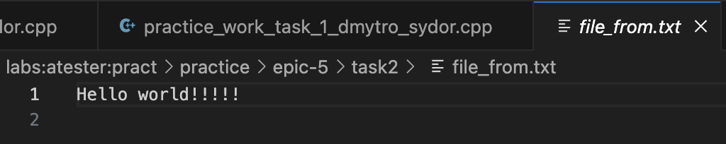

Рисунок : Результат виконання завдання №7

Завдання №8 Self Practice Alg lab 4 v1

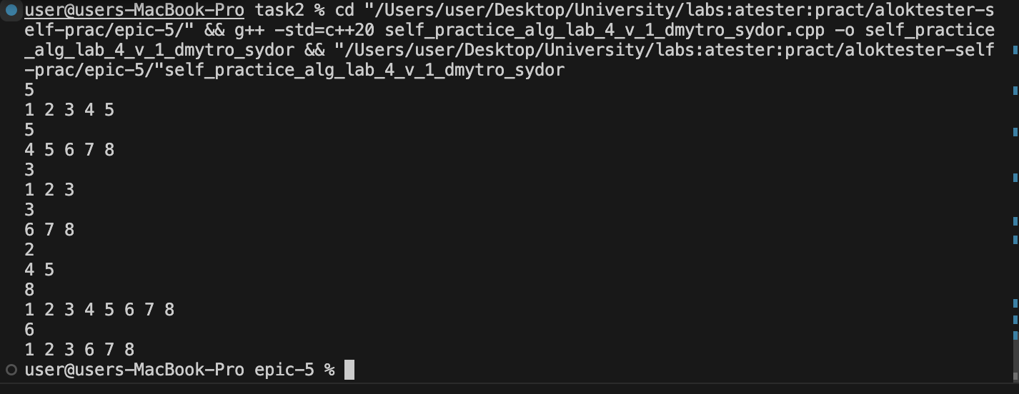

Рисунок : Результат виконання завдання №8

Час затрачений на виконання завдання

## **6. Кооперація з командою:**

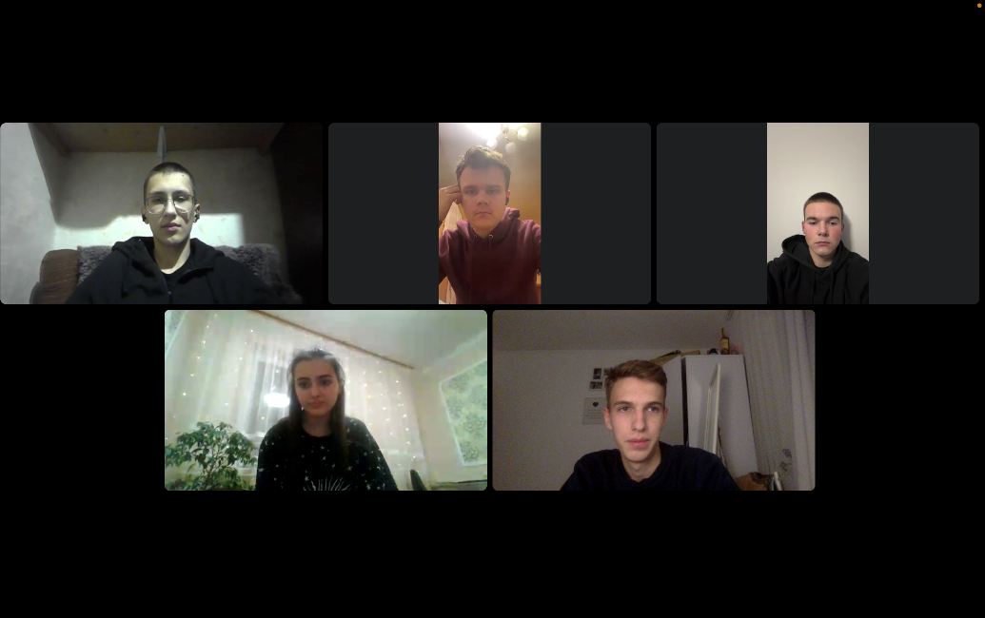

Рисунок :Зустріч для обговорення питань по епіку

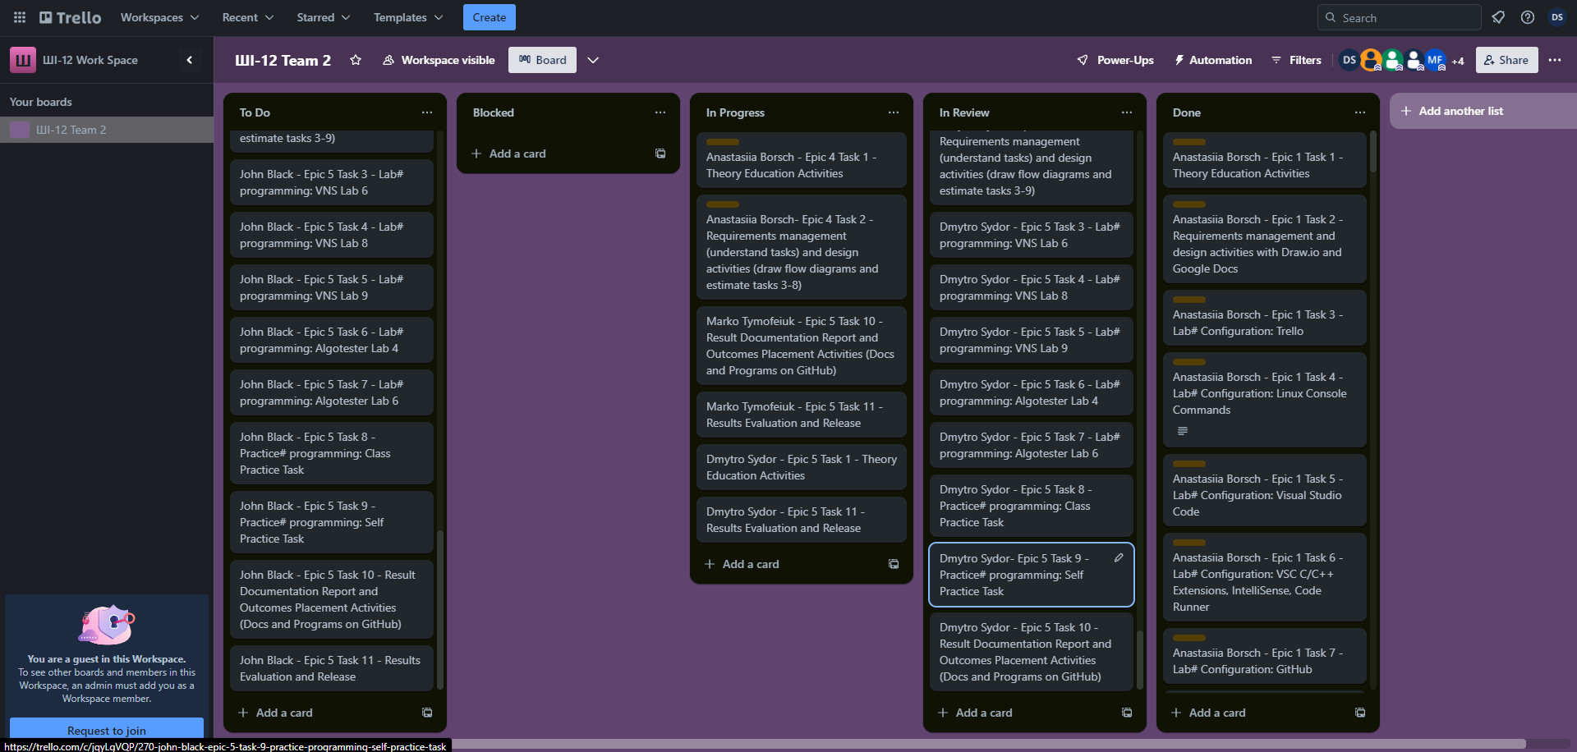

Рисунок : Прогрес в Trello

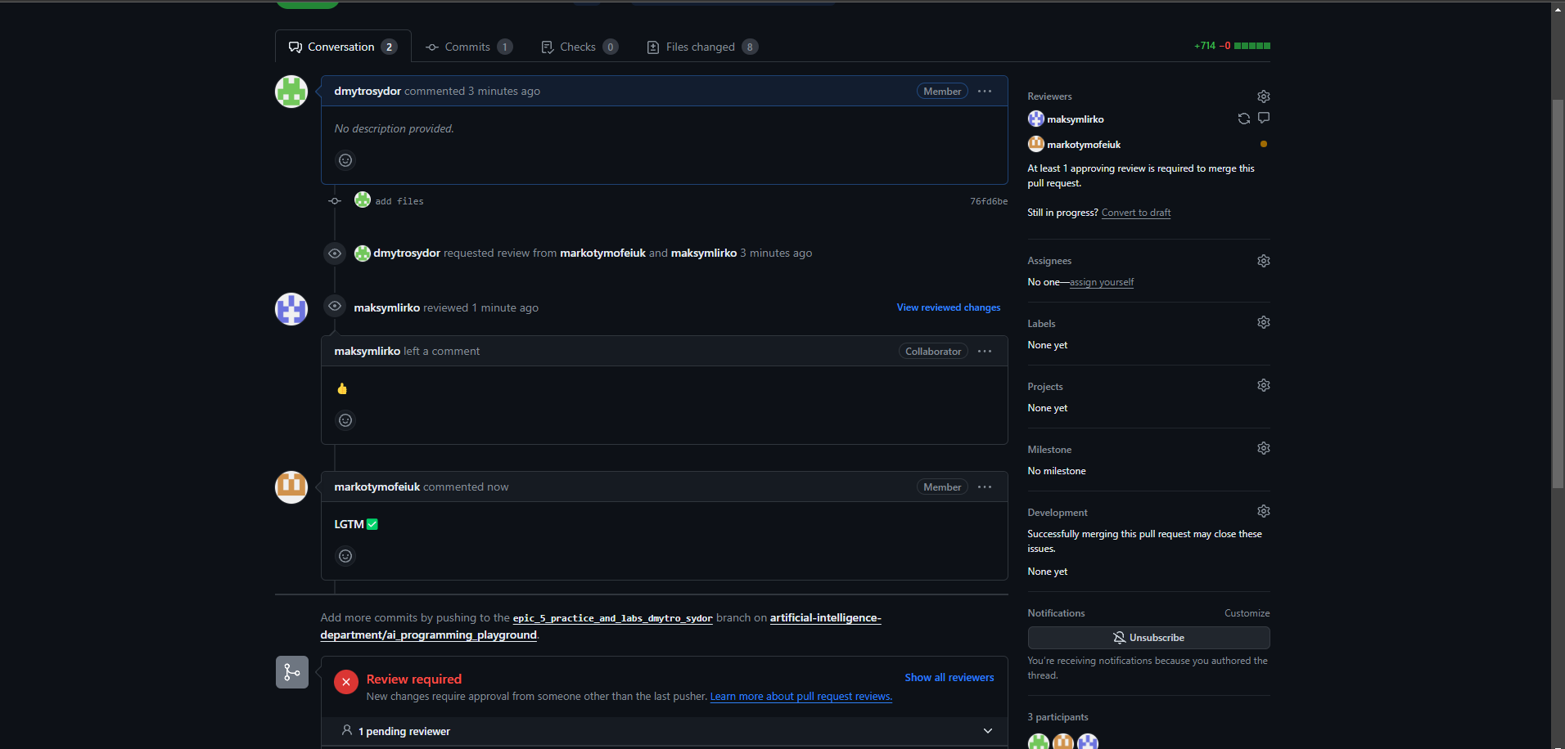

Figure : Коментарі від команди

# **Висновки:**

Під час вивчення цього розділу я отримав навички роботи з символьними та рядковими змінними, а також оволоділа основними алгоритмами для обробки їх даних. Засвоїла принципи роботи з текстовими та бінарними файлами, організувала введення та виведення структурованої та текстової інформації.